**Noc s Andersenem**

V sobotu 28. března 2015

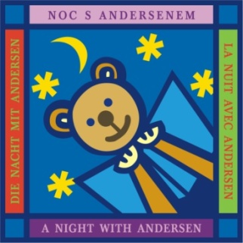

**Obecní knihovna v Ostředku**

**Program: 16h. předškoláci (představení knihovny, předčítání a divadlo, kreslení, pohádkový kvíz, hra)**

**17:30h. 1. stupeň ZŠ (představení knihovny, předčítání, povídání o knížkách, kvíz, krátký film)**

**20h. 2. stupeň ZŠ (představení knihovny, předčítání, povídání o knížkách, kvíz, další program po domluvě s dětmi – film, hudba)**